TAREAS SECUNDARIA
Grupo: 2do. A
Titular Susy Maza Santibáñez

Lunes 28 de Mayo 2012
Aspecto | Descripción | Fecha de entrega o aplicación | Referencias
FÍSICA | Tb #12 Investiga las aplicaciones de: inducción electromagnética, reflexión y refracción de la luz (15’) | Martes 29 |  | A buzón
INGLÉS | Tb#14 Answer extension for development lesson 1,2, and 3 T15’ | Tuesday 29 |  | Workbook p 83. Mailbox
R. NUM | Quiz # 3 Raíz cuadrada (10’) | Miércoles 30 |  | Estudiar
FRANCÉS | Tb# 9 Ecrivez les verbes au passé composé ATTENTION A L’AUXILIAIRE | Mercredi 30 mai 2012. |  | Annexe.1 Imprimer et répondre.
MATEMÁTICAS | TB #14 Resolver anexo. | Martes 29 |  | Imprimir y contestar Anexo 5
ESPAÑOL | Tb#24 Buscar en internet o comprar en la papelería el formato de una carta poder 20’ | Martes 29 |  | Llevar a salón
HISTORIA | Tb#11 Contestar cuestionario | Martes 29  mayo |  | Anexo 6

Martes 29 de Mayo del 2012
Aspecto | Descripción | Fecha de entrega o aplicación | Referencias
HISTORIA | Quizz#10 Estudiar apuntes del tema “el milagro japonés”. | Jueves 31 |  | Apuntes de libreta
INGLÉS | Tb#15 Read and answer all the exercises T15’ | Wednesday 30 |  | Workbook p 84 and 85  mailbox
FÍSICA | Tb·13 Lleva avances sobre exposición de temas en equipo (15’) | Miércoles 30 |  | A salón
MATEMÁTICAS | TB #15 Contestar problemas 13 a 20. (se les dará en clase) | Miércoles 30 |  | A buzón
TEOLOGIA | Revista: Hacer todo lo del Bautismo y Confirmación | Jueves 31 |  | Anexo 7  Salón
ESPAÑOL | Tb# 25 Buscar información por equipo para realizar guión de radio Tiempo: 20’ | Miércoles  30 |  | Llevar a salón
CEE | Hmwk 4. on your notebook write the definition of “democracy” and write the meaning of the following expressions: (a) equal treatment (b) willingness to dialogue. Bibliography required. 30 min. | Thursday 31 |  | classroom
R. VERBAL | Tb#5 Corrige las palabras que la maestra te haya señalado en clase según las indicaciones que te dio. | Martes 5

Miércoles 30 de Mayo del 2012
Aspecto | Descripción | Fecha de entrega o aplicación | Referencias
MATEMÁTICAS | TB #16 Contestar problemas 21 a 32.(se te entregaran en clase) | Jueves 31 | A buzón
ARTES | Tb#7 Contesta el Anexo | Viernes 1 | Anexo 8 Buzón.
FÍSICA | Quiz ·6 Estudiar para exposición (15’) | Jueves 31 | Estudiar
INGLÉS | Tb #16 Answer Inspiration Extra lesson 1,2,3,and 4 | Thursday 31 | Workbook p 94
R. NUMERICO | Hacer estudio por escrito | Lunes 4 | Anexo 3 A buzón
FRANCÉS | Quizz : Passe composé a la forme négative | Lundi 4 juin 2012 | Etudier

Jueves 31 de Mayo del 2012
Aspecto | Descripción | Fecha de entrega o aplicación | Referencias
MATEMÁTICAS | TB #17 Contestar problemas 51 a 60 (se te entregaran en clase) | Viernes 01 |  | A buzón
HISTORIA | Quizz#11 Leer libro “Países ricos y países pobres. El rezago económico de África” | Viernes 1º junio |  | Libro pág. 254
INGLÉS | Tb#17 Study final exam study guide and answer review 7-8 | Monday 4 |  | Workbook p 96 and 97 Anexo 4
FÍSICA | Tb#12 Hacer estudio por escrito  Quiz #7 Presentaciones en clase (15’) | Lunes 4 |  | Anexo 2  A salón  Estudiar
ESPAÑOL | Tb#26 Contestar el bloque cinco de la guía de trabajo por zonas Tiempo: 20’ | Viernes  1/Junio |  | Entregar a buzón
CEE | Hmwk. 5 on your notebook writes the differences between equality and equity. Bibliography required. 30 min. | Friday 1 |  | classroom
TEOLOGIA | Revista: hacer todo lo de la Eucaristía | Viernes 1° |  | Anexo 7 Salón

Viernes 1° de Junio del 2012
Aspecto | Descripción | Fecha de entrega o aplicación | Referencias
CEE | Hmwk. 6 study for quiz. | Monday 4
TEOLOGÍA | Revista: Hacer todo lo de Penitencia y Unción de los enfermos | Martes 5 |  | Anexo 7 Salón
MATEMÁTICAS | TB #18 Contestar problemas 86 a 96. Y 117 a 125.  Se te entregaran en clase | Lunes 04 |  | Buzón
ESPAÑOL | Tb#27 A partir donde te quedaste en la lectura en clase lee diez hojas más y realiza la paráfrasis de la lectura de “Hamlet” Tiempo: 20’ | Lunes  4 de Junio |  | Entregar a buzón
HISTORIA | Tb#12 Recortar una noticia de algún país que no sea México y que esté viviendo una situación en particular y explicar con tus propias palabras de qué se trata. | Lunes 4 junio |  | Periódico

Muñecas: les voy a anexar Temarios o guías de estudio para las que quieran adelantar estudios por escrito o guías (Están abajo después de anexos de tareas ) ANEXO 9

ANEXO 1
Français II
Bimestre V Tb #9
Elève:_______________________________ Group:____________________
Phrase:_________________________________________________________
Professeur: _________________________Date:mercredi 30 mai 2012

Temps : 10 minutes

Thème: Passe compose

But: Exprimer des actions passées.

Instruction: Ecrivez les verbes au passé composé

RUBRIQUES : générales.

1. Il (vouloir) ______________ dîner à MacDonald's.
2. Vous (rester) ______________ici jusqu'à quelle heure ?
3. C'est le lit dans lequel le roi (dormir) _____________le 15 juin 1587.
4. Nous (partir) _____________de Paris vers 5 heures.
5. Vous (écouter) _____________ce disque ?
6. Je (sortir) ______________de chez lui à minuit passé.
7. Nous (boire) _____________toute la nuit !

8. Je pense que vous (lire) _______________ce livre.
9. Tu (faire) _______________le ménage dans mon bureau ?
10. Qui (penser) _________________à acheter des fleurs ?
11. On (rester) _________________à l'hôtel tout le temps.
12. Nous (acheter) ______________trop de lait.
13. Vous (arriver) _____________depuis longtemps ?
14. Ils (mourir) ________________dans un accident d'avion.
15. Elle (venir) _______________à vélo ce matin.

ANEXO 2
FÍSICA 2°

- Modelos atómicos (Rutherford, Bohr, teoría cuántica, Thomson)
- El átomo y sus partículas subatómicas (características, carga, posición en el átomo)
- Resistencia, conductividad y corriente eléctrica
- Materiales aislantes, conductores y semiconductores.
- La luz y su comportamiento dual
- Electromagnetimos, Oersted y Faraday
- Aplicaciones de la inducción electromagnética
- Ondas electromagnéticas (qué son y cuáles son)
- Reflexión y refracción de la luz (aplicaciones).
- Experimento de Newton para comprobar la composición de la luz
- Teoría del Big Bang
- Vía láctea
- Relación de la ciencia y la tecnología (ejemplos)
- Compuesto
- Estados de agregación de la materia (características)
- Cambios de estado de la materia
- Calor y temperatura
- Unidades de medición (corriente eléctrica, calor, resistencia, fuerza..)
- Retos, intensidad de corriente eléctrica y resistencia eléctrica.

ANEXO 3

Razonamiento numérico II

- Expresar cantidades en notación científica
- Comprensión y solución de retos que implique operaciones con notación científica
- Raíz cuadrada de números exactos
- Raíz cuadrada donde la solución sea números decimales

ANEXO 4

G8 ENGLISH STUDY GUIDE
COLEGIO CHAPULTEPEC

Name___________________________________________ Date____________________

1.- Unit 2 Simple present passive and Unit 6 Simple past passive
Student’s book p 24 and 25

Example: The classroom is cleaned every day.
1.- The room _________________________ ( clean ) every day.
2.- Cream ___________________________( make ) from milk.
3.- Tomatoes ________________________( send ) to the USA.
4.- I________________________( invite ) to parties.
Student’s book p 72 and 73

Example : The classroom was cleaned yesterday
1.- The statue ___________________ ( make ) in 1920.
2.- Two rooms __________________ ( paint ) a year ago.
3.- Candies _____________________( give ) at the party.
4.- My car __________________( steal ) an hour ago.

2.- Unit 6 Used to
Student’s book p 70 and 71
Example: I used to have long hair. Now my hair is short

1.- I ____________________( play ) football.
2.- Does she have a car ? No, but she ______________________( have ) one.
3.- When I was a child. I _________________________( eat) a lot of candies.
4.- We ______________________( live ) near the river now we live in La Primavera.

3.- Unit 6 Past perfect p 68
Student’s book p 68 and 69
Example: She had had many cars and dresses.

1.- She _______________________( spend ) a lot of time in the hospital.
2.- The bus __________________________(leave) when I arrived.
3.- By the time I was 12, I ______________________( invent ) a motorbike
4.- He ______________________ ( play) before you get to my house.

4.- Unit 7 reported speech
Student’s book p 80,81,83, and 85
Example:
DIRECT SPEECH | REPORTED SPEECH
My father is tall | She said her father was tall
Are you happy ? | She asked me if I was happy
“ Put on the blouse “ | She told me to put on the blouse

DIRECT SPEECH ( Peter ) | REPORTED SPEECH
I am learning English
I can’t go to the party
How old are you ?
Are you listening to me ?
“ Find my shoes “

5.- Unit 8 Advice in the past
Student’s book p 92 and 93
Example: I should have told you about the contest.
1.-The government ____________________________( think ) about the poor people.
2.- I _________________________________ ( Tell ) you the true about your boy friend.
3.- They _____________________________( swim ) in the river not in the lake.

Unit 8 Third conditional
Student’s book p 97
Example: If I had known, I would have stayed in bed.
1.- If you _________________________( do ) that, we ______________________(have ) crashed the car.
2.- If my teacher ____________________( listen ), I _________________________( pass ) the exam.
3.- I___________________________( become ) a doctor if you _____________________ (lend) me the money for the school.
STUDY VOCABULARY p.123-126
IRREGUP LAR VERBS p. 127

ANEXO 5
Matemáticas II
Bimestre V TB #14
ALUMNA:__________________________________________________GRADO_
CONSIGNA :____________________________________________________
MAESTRA: _______________________ FECHA: _________________________
******************************************************************************************************
TIEMPO: 20 minutos.
OBJETIVO: Que la alumna interprete el enunciado de un problema y sea capaz de resolverlo usando sistemas de ecuaciones.
INTRUCCIONES: Analiza los siguientes problemas. En cada uno de ellos, completa el cuadro con la información que se pide. Resuelve por el método que se indica.

- Una barra de mantequilla y dos botes de mermelada tienen un masa de 0,85 kilos. Un bote de mermelada y dos barras de mantequilla una masa de 0.8 kilos. ¿Cuál es la masa de una barra de mantequilla y cuánta la de un bote de mermelada? (SUSTITUCIÓN)
DATOS | ECUACIONES | PROCEDIMIENTO
RESULTADO

- Encuentra dos números cuya suma sea igual a 15, y el doble del primero, más el segundo sea igual al doble de este último. (Resuelve por método gráfico)

DATOS |  |  | ECUACIONES |  |  | DESPEJES
X | Y | OPERACIONES |  |  | X |  | Y | OPERACIONES
0 |  |  |  |  | 0
1 |  |  |  |  | 1
2 |  |  |  |  | 2
3 |  |  |  |  | 3
4 |  |  |  |  | 4
5 |  |  |  |  | 5

ANEXO 6

HISTORIA UNIVERSAL
Bimestre V TB#11
ALUMNA:_______________________________ GRADO Y GRUPO: 2ºA
CONSIGNA :____________________________________________________________
MAESTRA: _____________________ FECHA:

TEMA: Globalización económica. El milagro japonés, China, India y los “tigres asiáticos”.
TIEMPO: 15’ minutos
OBJETIVO: La alumna comprenderá el término globalización, cómo surge, que países se encuentran actualmente utilizando este tipo de sistema o mercado, sus beneficios, consecuencias, entre otros.
INTRUCCIONES:
Realizar a mano, con pluma de color azul o negra lo que se solicita.
La información se encuentra contenida en la página 251-252 del libro.

RUBRICAS: 1 punto: Datos de presentación, limpieza y orden.
9 puntos: Si la tarea está completa y cumple con todos los requisitos que se te piden.

I.- Contesta lo siguiente:

1.- Define el término globalización.

2.- Examina la siguiente frase:
“En cada bocado hay una carga de cultura y de historia, de globalización y, desde luego, de gusto por determinadas comidas”.

¿Cuál es el tema central de la frase?

¿De dónde provienen los alimentos que consumes?

¿Crees que los alimentos que provienen de otros países son sabrosos y nutritivos? ¿Por qué?

¿Consideras que tus hábitos alimenticios y gusto por la comida han cambiado por influencia de los medios de comunicación? ¿Por qué?

3.- Explica las causas del “milagro japonés.

4. Anota los nombres de los países denominados “tigres asiáticos”.

5.- Explica qué es la Unión Europea.

ANEXO 7

TEOLOGÍA 2º Sec.
Proyecto Revista sobre los Sacramentos

Nombre___________________________________________________Grupo_________
Fecha: ________________________________________Calif._____________________
Consigna ______________________________________________________________

Tema: Los Sacramentos
Objetivo: Dar a conocer de una manera divertida los Sacramentos y su importancia en la vida del Cristiano
Contenido
- Portada
- Índice (7 Sacramentos)
- Introducción
- Los Siete Sacramentos (una hoja para cada sacramento, 2 págs.)
- Anuncios, cosas divertidas, publicidad, etc. relacionado al Sacramento
Bibliografía: Nv. Evangelización 2 Unidad 3 a 8 págs. 35 a 111
Valor: 3.5 calificación del V bimestre

- Portada
Hacer de una manera creativa la portada
Sugerencias: imágenes, escribir los siete Sacramentos

- Índice
Anotar el contenido de la revista con el número de págs. donde se encuentra la información
- Introducción
¿Qué son los Sacramentos? ¿Qué se necesita para que haya sacramentos?
Explicar c/u Materia, Forma, ministro y Sujeto
¿Qué es el carácter Sacramental? ¿Qué es la Gracia Sacramental?
- Los 7 Sacramentos
INICIACION CRISTINA
- Bautismo
- ¿Qué es el Bautismo?
- Materia y Forma del Bautismo
- ¿Es necesario el Bautismo?
- Tipos de Bautismo (sangre, deseo)
- ¿Quién puede recibir el Bautismo?
- Ministro del Bautismo
- Efectos del Bautismo
- Función de los padrinos del bautizado
- Confirmación
- ¿Qué es la Confirmación
- ¿Por qué este Sacramento se llama Confirmación?
- ¿Cual es la materia y la forma de este Sacramento?
- Efectos de la Confirmación
- ¿Quién puede recibir la Confirmación?
- ¿Quién es el ministro de la Confirmación?
- Eucaristía
- ¿Qué es la Eucaristía?
- ¿Quién y cuándo se instituyó el Sacramento de la Eucaristía
- ¿Cómo instituyó la Eucaristía Jesús?
- Otros nombres que recibe este Sacramento
- Partes que integran la celebración de la Eucaristía
- Ministro de la Eucaristía
- Materia y Forma de este Sacramento
- ¿Qué significa la palabra Transubstanciación?
- ¿Cuándo obliga la Iglesia a participar en la Sta. Misa?
- Requisitos para Comulgar
- Efectos de la Comunión

SACRAMENTOS DE CURACION
- PENITENCIA
- Nombres de este Sacramento
- ¿Por qué hay sacramento de la Reconciliación después del Bautismo?
- ¿Cuándo y por quién fue instituido este Sacramento?
- Pasos para realizar una buena confesión
- Cuándo nos debemos confesar y por qué?
- Ministro del Sacramento de la Penitencia
- Materia y Forma de este Sacramento
- Efectos de la Penitencia

- UNCION DE LOS ENFERMOS
- ¿Quién puede recibir el Sacramento de la Unción de los Enfermos?
- Quién administra este Sacramento?
- Materia y Forma de este Sacramento
- Efectos de este Sacramento

SACRAMENTOS DE SERVICIO A LA COMUNIDAD
- ORDEN SACERDOTAL
- ¿Qué es el Sacramento del Orden?
- ¿Por qué se llama Orden?
- Grados del Sacramento del Orden
- Quién confiere este Sacramento
- ¿Cómo se administra este Sacramento?
- ¿Quién puede recibir este Sacramento?
- Misiones de este Sacramento

- MATRIMONIO
- ¿Por qué instituyó Dios el Matrimonio?
- ¿El Matrimonio obliga a todos?
- ¿Qué es el Consentimiento matrimonial?
- Pecados contra este Mandamiento
- Propiedades del Sacramento del Matrimonio
- ¿ Qué es nulidad matrimonial, divorcio y separación
- Materia y Forma de este Sacramento

Datos del autor: Nombre, materia, grado
Rubricas
Cada aspecto completo vale un punto (portada, índice y presentación 3 puntos) los Sacramentos 7 puntos, deberá tener toda la información requerida para obtener dichos puntos

( si tienes dudas, te pido me las preguntes en clase, usa toda tu creatividad, le puedes agregar otras cosas interesantes)

ANEXO 8
ARTES VISUALES ii
Bimestre V Tb #7
NOMBRE:_______________________________ GrUPO:_________________
CONSIGNA:______________________________________________________
FECHA: VIERNES 1° JUNIO

Tema: MaNGA

INSTRUCCIONES: Realiza el “sketch” del siguiente dibujo con lápiz, trata de borrar lo menos posible. Lo que harás es una copia del dibujo en la parte de abajo.

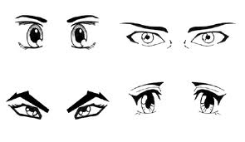

ANEXO 9

TEMARIOS ADELANTADOS 2° SEC.
GUÍA DE ESTUDIO
HISTORIA UNIVERSAL I

1.- ¿Cuál era la finalidad del Plan Mashall? Pág. 209.

2.- Explica cuáles son las condiciones que Estados Unidos impone a Japón para apoyarlo a reactivar su economía y en qué año sucede. Pág. 210

3.- Describe las medidas que emplearon los gobiernos de las potencias vencedoras tras el fin de la Segunda Guerra Mundial, para reorganizar el comercio internacional. Pág. 211

4.- ¿Para qué fueron creados el Fondo Monetario Internacional y el Banco Mundial? Pág. 211

5.- Elabora un cuadro comparativo de las condiciones de vida de América Latina, Asia y África. Pág. 213-214

6.- ¿Cuáles fueron los factores que permitieron a Alemania y Japón posicionarse como potencias económicas? Pág. 210

7.- ¿Cuáles fueron las causas que favorecieron el despegue económico de Japón, después de la Segunda Guerra mundial? Pág. 210

8.- Explica las causas del endeudamiento de los países de escaso desarrollo. Pág. 211

9.- ¿Cuál es la situación en común que presenta la población en América Latina, Asia y África? Pág. 213

10.- ¿Cuál es la forma de gobierno que tuvieron América Latina, Asia y África en la primera mitad del siglo XX? Pág. 213-214

11.- ¿En qué país africano Nelson Mandela llegó a ser presidente? Pág. 214

12.- ¿Cuáles eran las causas de la lucha de Nelson Mandela? Pág. 214

13.- Anota las causas por las que millones de personas de regiones de escaso desarrollo emigraron a los países desarrollados, tras el fin de la Segunda Guerra Mundial y que todavía en la actualidad se sigue presentando este fenómeno.

14.- ¿A qué se le denomina metrópolis? Pág. 216

15.- Define la cultura de masas. Pág. 220

16.- Describe el papel de la mujer en la Segunda Guerra Mundial. Pág. 225

17.- Explica a qué se le considera “populismo”. Pág. 230

18.- Elabora un cuadro sinóptico donde anotes las acciones de gobierno llevadas a cabo por los presidentes Lázaro Cárdenas del Río en México, Getulio Vargas en Brasil y Juan Domingo Perón en Argentina relacionadas con el populismo. Pág. 231-232

19.- Anota con tus propias palabras que sucedió durante la guerra de Vietnam, no olvides mencionar, cómo inicia y cómo termina. Pág. 246-247

20.- Describe la guerra o crisis de los misiles, qué fue, quienes intervinieron, las causas y cómo terminó. Pág. 246

21.- ¿En qué año Mijail Gorvachov llega al poder en la Unión Soviética? Pág. 247

22.- ¿Qué es la Perestroika y cuál es fu finalidad?

23.- ¿Qué es la glasnot y que se buscaba con este plan?

24.- ¿Cómo se logra la caída del muro de Berlín? Pág. 246

25.- ¿Cuál era la situación que vivía la población dividida por el muro de Berlín?

26.- Ordena cronológicamente los siguientes hechos.
( ) El gobierno de EUA incrementa su ayuda militar y económica a Vietnam del Sur
( ) Lucha armada entre el gobierno de Vietnam del Sur y las fuerzas de vietcong.
( ) El gobierno de EUA reconoce que sus fuerzas militares no podían ganar la guerra. En París se firman los tratados que ponen fin al conflicto.
( ) Las tropas de vietcong avanzas victoriosos en territorios de Vietnam del Sur.
( ) Vietnam se divide en dos Estados. La URSS apoya a Vietnam del Norte y EUA a Vietnam del Sur.
( ) Comienza la guerra entre EUA y Vietnam del Norte.

27.- ¿Cuáles son los países denominados “tigres asiáticos” y bajo qué forma de gobierno se rigen? Pág. 252

28.- ¿En qué año y cuál fue la causa por la que India alcanza su independencia? Pág. 252

29.- Elabora un listado, donde anotes por orden los que correspondan a los países pobres y a los países ricos. Pág. 254

30.- ¿Cuál fue la revolución que ayudó a Fidel Castro a tomar el poder en Cuba y quién es el personaje que encabeza la guerrilla y colaborador de Fidel? Pág. 234

31.- Explica cómo se lleva a cabo la Revolución Cubana.

32.- ¿A qué se le conoce como globalización? Pág. 251

33.- Anota las principales características del tema “el narcotráfico, el comercio de armas y el terrorismo actual”. Pág. 259

34.- ¿En qué países el sida crece de una manera descontrolada por las condiciones de vida que presentan? Pág. 260

35.- ¿El calentamiento del planeta se ha convertido en un problema cada vez más grave? Pág. 260

36.- ¿Qué movimiento encabezó Martin Luther King en Estados Unidos? Pág. 262

37.- ¿Cuál era la finalidad del movimiento encabezado por Martin Luther King?

38.- ¿Cuáles son los países denominados del tercer mundo y porqué? Pág. 262

39.- Destaca las principales características del tema “los movimientos estudiantiles”, no olvides mencionar cuál es el que se vivió en México, en contra de quien se rebelaron los estudiantes y cómo terminó. Pág. 266

40.- ¿Después de la Segunda Guerra Mundial, han buscado y logrado igualdad laboral, aunque no han podido lograr se reconozca su trabajo (principalmente el doméstico)? Pág. 268

41.- Anota las características, avances o descubrimientos de la investigación científica, tecnológica, los rezagos industriales y salud. Pág. 274-275.

Programme de Français
2°A cinquième Bimestre
Nom d’élève :______________________________________________________
Phrase :___________________________________________________________

- VERBES ETRE ET AVOIR
Conjugue les verbes :
 | Etre | Avoir
Je
Tu
Il/Elle/on
Nous
Vous
Ils/Elles

- VERBES ALLER ET VENIR
Conjugue les verbes :
 | Aller | Venir
Je
Tu
Il/Elle/on
Nous
Vous
Ils/Elles

- Futur proche :

Complete la règle de futur proche et transforme les phrases au futur proche

Verbe ________ au présent + verbe a l’ _____________

Je voyage à Paris
_______________________________________________________
Nous marchons à l’école
_______________________________________________________
Ils regardent la télé
_______________________________________________________
Tu écoutes de la musique
_______________________________________________________
Elle mange de la confiture
_______________________________________________________

- Ecris à droite le temps qui convient.
Présent Passé récent Passé composé Futur proche
- J’ai téléphoné ma grand-mère _____________________________
- Tu écoutes de la musique. ________________________________
- Il va aller a la piscine.____________________________________
- Je viens de regarder un film. ______________________________
- Je vais acheter un pantalon._______________________________
- Nous sommes allées a la plage. ____________________________
- Je danse avec mes amis. _________________________________
- Tu es sorti à 8 h. ________________________________________

- Passé composé
Ecris correctement les participes passés des verbes

Habiter |  | Dormir
Manger |  | Finir
Ecouter |  | Ecrire
Faire |  | Aller
Lire |  | Venir
Apprendre |  | Monter
Etre |  | Descendre
Avoir |  | Sortir
Rentrer |  | Partir
Conjugue correctement les verbes au passé composé, fait attention aux auxiliaires et accordes.
Venir | Monter | Descendre | Rentrer
Je | Je | Je | Je
Tu | Tu | Tu | Tu
Il/on | Il/on | Il/on | Il/on
Elle | Elle | Elle | Elle
Nous | Nous | Nous | Nous
Vous | Vous | Vous | Vous
Ils | Ils | Ils | Ils
Elles | Elles | Elles | Elles

Apprendre | Lire | Etre | Avoir
Je | Je | Je | Je
Tu | Tu | Tu | Tu
Il/elle/on | Il/elle/on | Il/elle/on | Il/elle/on
Nous | Nous | Nous | Nous
Vous | Vous | Vous | Vous
Ils | Ils | Ils | Ils

Complete avec être ou avoir (passé composé)
- Hier soir j'_____ regardé une émission très intéressante à la télé.
2. Mon père ____ allé en ville pour acheter un journal et du chocolat.
3. Vous _____ restée dans cet hôtel, Madame?
4. Pierre et Paul ____ fait du jardinage avec leur père hier après-midi.
5. Mes sœurs _____ parties à 7h ce matin.
6. Je ____ allé en France l'été dernier avec trois bons amis.
7. Ma mère _____ fini son travail la semaine dernière.
8. Mes grands-parents _____ venus à la maison le weekend dernier.

Ecris 3 phrases au Passe Compose avec auxiliaire AVOIR et 3 avec auxiliaire ETRE.

__________________________________________________________________________________________________________________________________________________________________________________________________________________________________________________________________________________________________________________________________________________________________________________________________________________________________________

STUDYGUIDE-CEEII
BIMONTH 4 & 5
- The challenge of learning to live together
  - Aspects of coexistence that enrich people
    - Cooperation + service + reciprocity = better results
    - Humans’ coexistence
    - Positive attitudes
  - Teamwork vs workteam
    - Team, teamwork and workteam
    - Advantages and disadvantages
    - Synergy
    - 7 elements for a successful team
  - Conflict
    - What should we do if we are in a conflict?
  - Authority
    - Types
    - Dialogue
- Relationships between the authority, force, influence and power with people and groups
  - Power
  - Force
  - Legitimate authority
    - Attributes
    - Power
    - Division
    - Hierarchies
    - Relationship between teens
- Responsibilities in a collective life
  - Discrimination
    - Age
    - Disability
    - The equal pay act
    - National origin
    - Pregnancy
    - Race
    - Religious
    - Sex
- Sense of community
  - Personal identity
    - Characteristics of a person
    - Elements that influence personal identity
      - Family
      - Social conditions
      - Culture
    - Chosen aspects of social identity: elections and characteristics of good personal identity
  - Personality
- Collective values, social customs and cultural traditions
  - Value
  - Scale of value
  - Elements of a community (examples)
    - Social customs
    - Collective values
    - Cultural traditions
  - Community’s sense of belonging
- Values as reference of moral action
  - Difference between values and scale of values
  - Qualities that we value: positive scale
  - Different type of values: characteristics and examples
    - Economic
    - Aesthetic
    - Ethical
    - Order of the scale of values
  - Values and norms: examples
    - Personal and collective values: examples
    - Shared and unshared values: examples
- Human rights
  - Rights
  - Human right
  - Dignity
  - Universal Declaration of Human Rights
    - U.N.
      - What do they do?
      - 4 main purposes
      - How many members?
      - Emblem and flag
      - Actual President
    - Classification: three generation
      - First generation
      - Second generation
      - Third generation
- Human rights as international and national values
  - Classification of values
    - Values needed for intercultural coexistence
    - Values needed for humanity
    - Cultural values
  - Examples of human rights and how they are applied in your life.
- Principles, norms and procedures of democracy
  - Experiences and expressions
    - Democracy
      - Characteristics
    - Respect
    - Solidarity
    - Equity vs equality
    - Integral human development
  - Participation in collectives business
    - Democratic society
    - Citizen participation
    - Collective responsibility
    - Principle of representativeness
  - Relationship between democratic coexistence and the respect of human rights
    - Democratic coexistence
    - Exercise of freedom
  - Democracy as a way or governance
    - Democracy
    - Ways of governance
    - Popular sovereignty
    - Vote
    - Political rights
    - Freedom of coercion
    - Fundamental freedoms
    - Freedom of speech
      - Art. 6
      - Art. 7
      - Art. 9
      - Art. 35
- Mechanisms of representation of citizenships
  - Federal congressman
  - Local congressman
  - Senator
  - Governor
  - Mayor
  - Political parties
    - Proposals of the 4 candidates for 2012 president’s elections: Enrique Peña Nieto, Josefina Vazquez Mota, Andres Manuel Lopez Obrador and Gabriel Quadri de la Torre.
        - Economy
        - Security
        - education
    - IFE

ESPAÑOL
TEMARIO DE EXAMEN
2do. Secundaria
Semestral

1. Informe de Entrevista
Signos de puntuación más frecuentes en los reportes de entrevista
2. Reseña Literaria
Identificar el tema, tipos de personajes (características psicológicas) y ambiente de la narración
Tipos de narrador y voces narrativas dentro de la novel
Propiedades y características de la reseña
3. Reportaje (tipos)
Propósitos y diferencias estructurales (presentación, desarrollo y cierre) de las noticias y reportajes
Voces narrativas y puntos de vista del autor
4. Convertir una narración en obra dramática (acotaciones, trama, personajes, acciones, espacios, etc.)
5. Documentos legales y administrativos (factura, escrituras, pagaré, cheque, garantías, carta poder, contratos, modo, tiempo y voz de los verbos en los contratos y las escrituras)
Escritura ortográfica de los números
Como llenar una carta poder
6. Grabar un audio o video
Realizar un guión

TEMARIO PARA EXAMEN SEMESTRAL – MATEMÁTICAS II.

- Suma de ángulos internos de un polígono
- Potencias
  - Multiplicación
  - División
- Notación científica
  - Convertir de número a notación científica
  - Operaciones:
    - Suma,
    - Resta
    - División
    - Multiplicación
- Congruencia de triángulos
  - Método LAL
  - Método LLL
  - Método ALA
- Identificar Ortocentro, incentro, circuncentro.
- Probabilidad frecuencial
- Probabilidad clásica
- Relación funcional
- Interpretación de gráficas
- Simetría Axial y central
- Área y perímetro
- Teorema de Pitágoras
- Sistemas de ecuaciones: (Aplicación en problemas)
  - Método gráfico
  - Método sustitución
  - Método igualación.
  - Método reducción

FORMULARIO:
Dónde:
“S_{n}” es la suma de ángulos internos de un polígono.
“n” es el núm. Total de lados que tiene el polígono.
“ɑ” es el valor de un ángulo.

Suma de ángulos de un polígono:
Valor de un ángulo en un polígono regular: 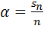

Probabilidad frecuencial:
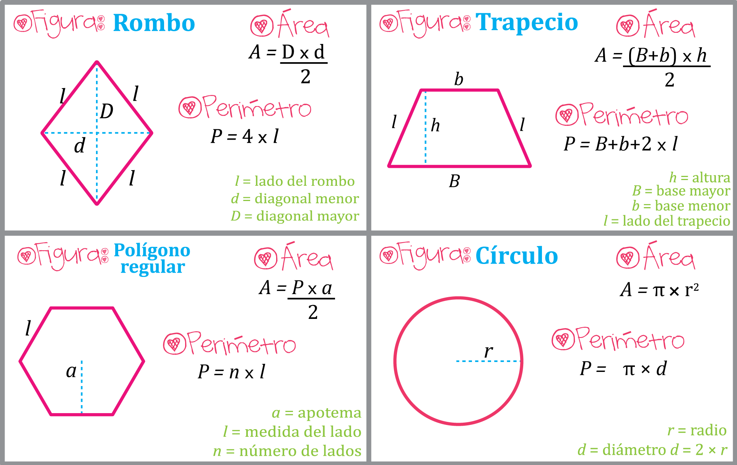
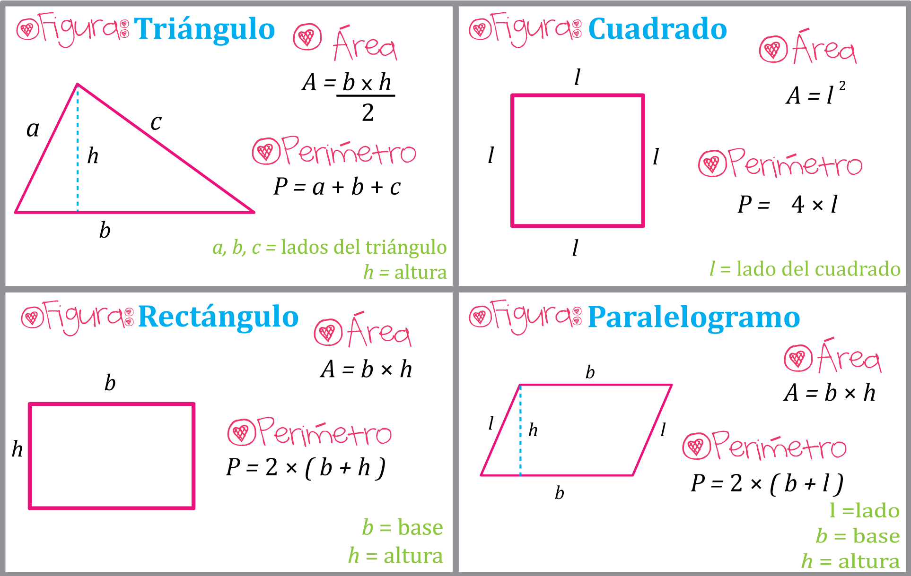
Probabilidad clásica: 